对外经贸大学“欧洲国际组织深度实践”项目
培育国际视野和国际组织胜任力
日内瓦箂科中心 – 2023
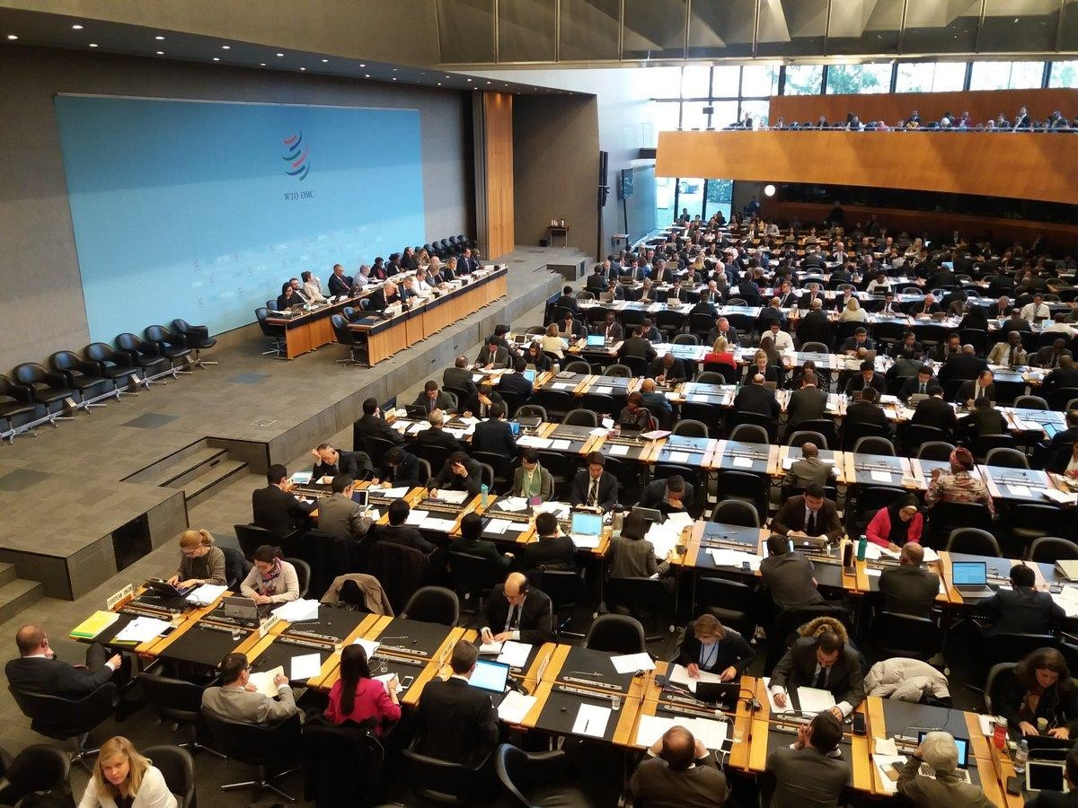

1

日内瓦箂科中心

日内瓦箂科中心（简称“箂科中心”）于 2017 年成立于瑞士日内瓦，致力于在教育培训和企业战略等方面为大学、国际机构、商协会和企业提供高水平的咨询服务，尤其是培养高水平的国际组织人才。

箂科中心的团队包括前政府高官、国际机构领导、跨国企业高管、资深战略咨询顾问和投资专家。其核心成员如下：卢先堃教授任箂科中心的执行主任，曾任中国商务部高级官员、中国常驻 WTO代表团前参赞；哈拉大使（Alejandro JARA）任箂科中心董事会联合主席，曾担任 WTO 副总干事，智利常驻 WTO 特命全权大使；昆斯鼎先生（Martin Künzi）任箂科中心董事会联合主席，其同时担任世界最大的体育用品销售跨国集团“英特体育国际公司”（INTERSPORT）的副总裁和首席财务官。

研学目的

目前，世界正处于新旧秩序交替的关键时刻，二战后形成的全球治理构架也处于重度重构的过渡时期。随着中国经济实力和国际地位的提升，中国已经逐步接近世界舞台的中心，并开始在全球治理中发挥引领作用。2017年，中国国家主席习近平在日内瓦再次表示中国将致力于“构建人类命运共同体，实现共赢共享”，其中就包括“推动建设一个开放、包容、普惠、平衡、共赢的经济全球化”，“坚定维护以联合国为核心的国际体系，坚定维护以联合国宪章宗旨和原则为基石的国际关系基本准则，坚定维护联合国权威和地位，坚定维护联合国在国际事务中的核心作用”，“维护世贸组织（WTO）规则，支持开放、透明、包容、非歧视性的多边贸易体制，构建开放型世界经济”等重要内容。

为落实上述理念，中国必须培养具有国际视野和国际组织胜任力的高水平的国际组织人才，积极参与联合国、世贸组织等国际组织的工作。但是，当前中国大学生普遍需要加强国际视野和国际组织胜任力，中国整体的国际组织人才也储备不足，据统计，联合国系统雇员中，中国籍雇员目前仅占1.12%，列第11位，居菲律宾、印度等国之后，而中国给联合国缴纳的会费占比为7.921%，是缴纳会费第三多的国家。

为此，箂科中心现为中国大学生们量身打造此项以“国际组织深度实践”为核心的研学项目，旨在为其提供一个深入了解联合国、WTO和其他国际组织以及欧洲的国际机构和跨国企业的机会，以帮助其近距离感受国际经贸治理的架构、各国际组织的重要作用以及，深刻体验作为国际职员所需要具备的知识结构和技能水平等国际胜任力，为他们未来可能参与全球治理工作奠定初步的基础。

自成立以来，箂科中心与中国的中央财经大学、对外经贸大学、人民大学、清华大学等合作，已经组织实施了多期以“国际组织深度实践”的核心的研学项目，按照“走进去、坐下来、学得到”的原则，组织中国大学生深入联合国、WTO、国际红十字会、世界经济论坛等国际组织，深度了解各组织的历史、工作以及作用，同时拜访瑞士相关机构和企业，学习“八连冠”全球创新指数的瑞士创新精神。在组织相关研学时，箂科中心尤其注重协助中国大学生了解相关国际组织的实习和就业机会和要求，为其未来通过实习和应聘参与相关国际组织的工作提供广泛的机会。

日程表
第1天（周一）25 September | 日内瓦
 | 抵达日内瓦
第2天（周二）26 September | 日内瓦
主题培训课程一：
世贸组织（WTO）
主题：WTO及其在国际经贸治理中的作用
讲师：WTO 官员
主题培训课程二：
联合国国际贸易中心（ITC）
主题：发展中国家及其中小企业参与全球化
讲师：ITC官员
欢迎晚宴
地址：Costa Smeralda（parc du Chateau-Banquet 2, 1202 Geneva）
第3天（周三）27 September
上午 | 主题培训课程三：  联合国开发计划署（UNDP）  主题：UNDP和工业可持续发展  讲师：UNDP官员
下午 | 主题培训课程四：  世界银行驻日内瓦代表处  主题：国际发展及世界银行的作用  讲师：世界银行官员
第4天（周四）28 September | 日内瓦
上午 | 主题培训课程五：  国际劳工组织（ILO）  主题：国际劳工组织及其在企业社会责任的工作  讲师：ILO 官员
下午 | 主题培训课程六：  联合国贸发会议（UNCTAD）  主题：UNCTAD和国际贸易谈判  讲师：UNCTAD官员
第5天（周五）29 September | 日内瓦
上午 | 主题课程培训七：  主题：成员参与国际经贸治理  讲师：某外交使团官员（具体待确认）
下午 | 主题课程培训八：  主题：议会在国际治理架构中的重要作用  讲师：国际议会联盟（IPU）官员
第6天 （周六）30 September | 日内瓦/洛桑
 | 参观世界文化遗产拉沃葡萄梯田和Alain Chollet酒庄，听取瑞士农业补贴政策及葡萄酒文化课程，在酒庄便餐。（交通方式：火车和步行）
第7天（周日）1 October | 日内瓦
 | 自由活动
第8天（周一）2 October | 日内瓦
主题培训课程九：
红十字会与红新月会国际联合会（IFRC）
主题：国际人道主义援助及IFRC的作用
讲师：IFRC官员
主题培训课程十：
世界可持续发展工商理事会（WBCSD）
主题：企业如何促进联合国可持续发展目标
讲师：WBCSD官员
送别晚宴
地址：Jiawei（Rue de Lausanne 56, 1202 Genève）
第9天（周二）3 October | 日内瓦/上海
 | 离开日内瓦

备注:
根据所拜访的相关国际组织或外交机构的工作安排，箂科中心有权酌情对该计划做相应调整，有关调整将不影响游学团及其培训课程的整体质量。

研学费用：
本研学项目的预算需根据最终活动的确定来测算，一般包含课程内容研发、培训活动成本、会议室租赁、运营成本及其他智力支持成本，但不包含交通、住宿、观光和其他应由参与者自行承担的费用。以上未提及的其他额外费用也由参与者自行承担。代表团规模一般不超过 30 人。

项目资金应在箂科中心与有关大学达成协议后即转账至箂科中心的日内瓦帐户，到账不迟于培训计划开始前三个月。

以往活动图片：
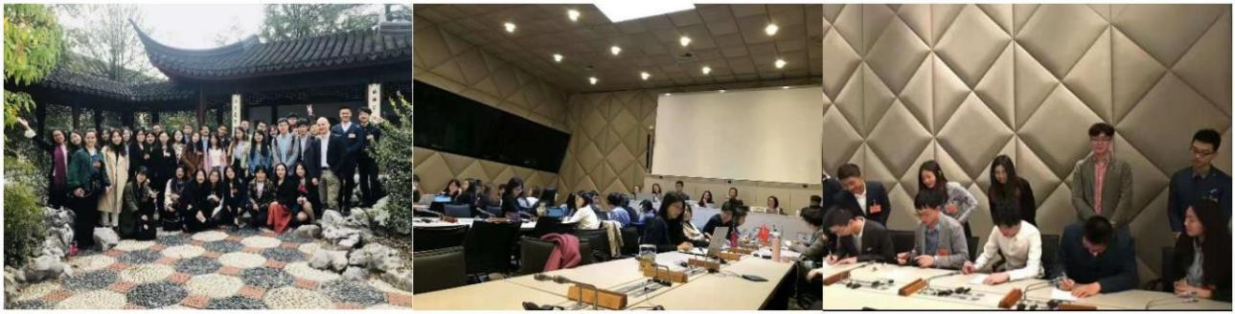
参访WTO 国际贸易谈判模拟 国际贸易谈判模拟签署仪式
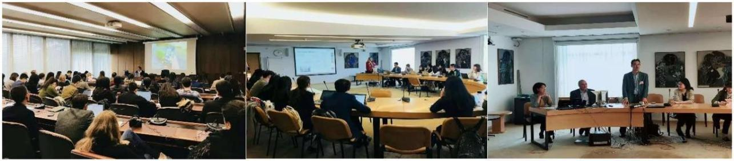
世界知识产权组织专业培训 联合国欧洲经济委员会授课 联合国贸发会议授课

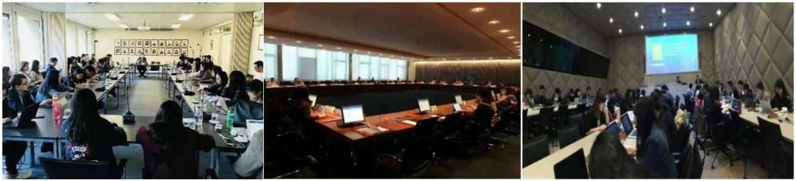
5
巴西副代表接待研学团 欧盟副代表接待研学团 中国代表团授课

